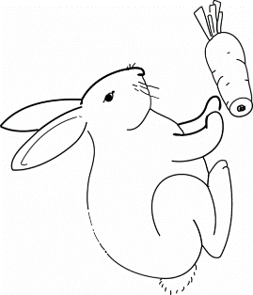
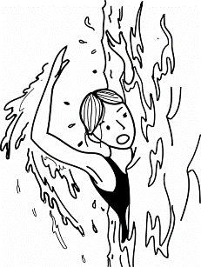
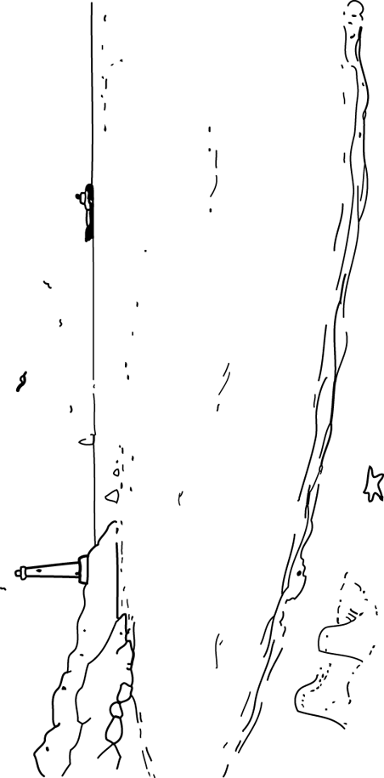
Progression de structuration de langue à l’oral
Cette progression est réalisée à partir de cartes images (qui sont les mêmes du CP au CM2). Elle permettra d’acquérir des structures de phrases de plus en plus complexes en réinvestissant le vocabulaire connu.
Pour plus d’efficacité, nous proposons de travailler une phrase par jour, mais en ne changeant qu’un élément à la fois.
CP | CE1 | CE2 | CM1 | CM2
Savoir dire une phrase comprenant :  1 personnage – 1 action – 1 lieu | Rajouter des adjectifs dans le groupe nominal  Remplacer le groupe nominal par un pronom personnel  Sensibiliser à la flexion accusatif (der/den) | Verbes réguliers et auxiliaires avoir et être  Subordonnées (weil) | Subordonnées (weil, ob, dass)  Phrases à tous les temps (verbes réguliers) | Certains verbes irréguliers
Die Oma schläft auf dem Spielplatz.  Die Maus tanzt im Badezimmer.  Der große Bruder singt im Auto. | Der traurige Metzger schwimmt auf einem Stuhl im Klassenzimmer.  Die dicke Ente trinkt eine Tasse Tee in der Küche. | Der Maler schreibt einen langen Brief, weil er traurig ist.  Die Oma schläft auf dem Spielplatz, weil sie müde ist. | Der lange Hase liest mit Oma ein lustiges Buch im Supermarkt. | Die kleine Ente aß eine gute Suppe im Restaurant, weil sie Hunger hatte.

Exemple :

CP : Der Hase schwimmt im Meer. CE1 : Der kleine Hase schwimmt im kalten Meer.CE2 : Der kleine Hase schwimmt im kalten Meer, weil er Sport machen will.
CM1 : Der kleine Hase fragt, ob er im Meer schwimmen kann.CM2 : Gestern schwamm der kleine Hase im kalten Meer.

